***Сценарий новогоднего утренника для второй младшей группы***

***«Как Лиса огоньки с ѐлочки украла»***

Цель: Создать волшебную атмосферу новогоднего праздника, доставить радость детям и их родителям. Активное участие детей в сказочном действии.

Задачи:

- Закрепить знакомый музыкальный материал, певческие, танцевальные и игровые навыки детей в необычной обстановке зимней сказки.

- Развивать актёрские способности детей, умение артистично и эмоционально представить свой сказочный персонаж.

- Формировать правильное представление детей о положительных и отрицательных персонажах новогодней сказки.

- Способствовать свободному эмоциональному проявлению радостных чувств детей.

***Действующие лица –***

Ведущая- Гремячих С. И.

Лиса- Егоруткина О. А.

Дед Мороз- Линдер С. П.

Девочки- снежинки

Мальчики- зверята

***Ход мероприятия:***

*01 Под весёлую новогоднюю музыку дети заходят в зал*

**Ведущая:**

Ждали праздника мы долго,

Наконец, пришла зима.

В гости к нам явилась ѐлка.

С новым годом, детвора!

**Маша Ш.**

Вот как ѐлка нарядилась,

И пришла к нам в детский сад,

А у ѐлки, посмотрите,

Сколько маленьких ребят!

**Варя**

Возле елочки сегодня,

Раздаются голоса.

Здравствуй, праздник новогодний!

Здравствуй, елочка краса!

**Саша**

У зеленной ѐлочки,

Красивые иголочки,

И снизу до верхушки,

Красивые игрушки.

**Карина:**

Елочка, ты елка, елка просто диво,

Посмотрите сами, как она красива!

**Федя:**

Снег идет, снег идет,

Значит скоро Новый гол,

Дедушка Мороз придет,

Всем подарки принесет.

**Давид:**

Ах, какие бусы, шарики висят,

Елку нарядили, огоньки горят,

К нам стучится в двери

Добрый дед Мороз,

Каждому подарки,

Дедушка принес

**Ведущая:**

Мы тебя, нарядную, в свой кружок возьмем,

Про тебя веселую песенку споем!

# 02 хоровод в лесу родилась елочка

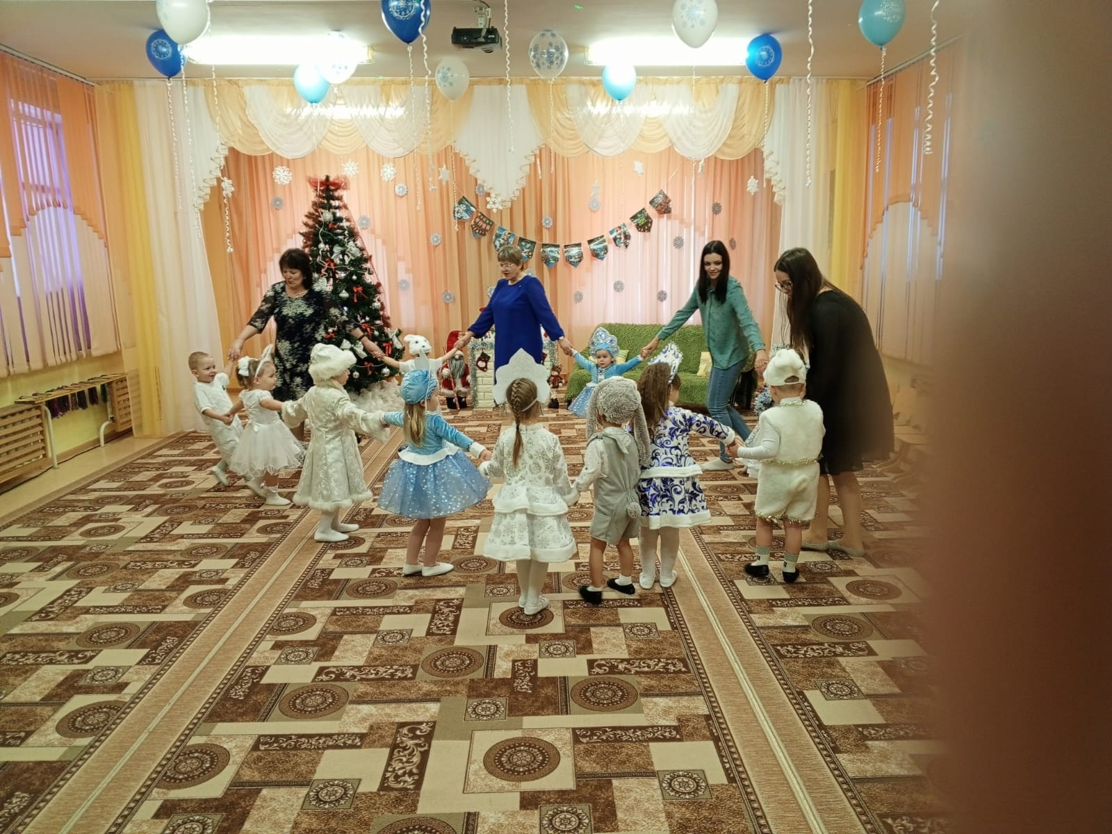

**Ведущая:**

Только раз под Новый год,

Чудеса случаются,

Возле ѐлочки нарядной,

Сказка начинается!

# 03 Звучит звон бубенцов

**Ведущая:**

Ребята, вы слышите звон бубенцов?

В стужу, холод и мороз,

Видно в гости едет к детям,

Добрый Дедушка Мороз!

# 04 выход Дед Мороза

**Дед Мороз:**

С новым годом, с новым годом!

Поздравляю всех детей,

Поздравляю всех гостей!

Был у вас я год назад,

Снова видеть всех я рад.

Подросли, большие стали,

А меня-то вы узнали? *(Ответы детей)*

**Ведущая:** Ой, Дед Мороз, а на нашей ѐлочке огоньки не горят, зажги нам елочку.

**Дед Мороз:** Ай, ай, ай! Непорядок! Сейчас возьму посох и зажгу елочку *(Ищет посох).* А где же мой посох? Ребята, вы не видели его? *(Ответы детей)*

**Ведущая:** Дедушка Мороз, ты к нам без посоха пришел.

**Дед Мороз:** Что я, старый, натворил, посох я в лесу забыл! Ну, ничего! Вы пока без меня веселитесь, а я скоро к вам с посохом вернусь!

*(Уходит из зала)*

# 05 Звучит музыка, в зал забегает Лиса, в лапах посох и мешок

**Лиса** *(смеется):* Ах, какая чудесная елка! Сейчас я ее зажгу, и все огонечки в мешок попрячу! Вот мои лисята будут рады! Пусть все звери видят, какая у лисы дома будет елочка нарядная! Раз, два, три -гори!

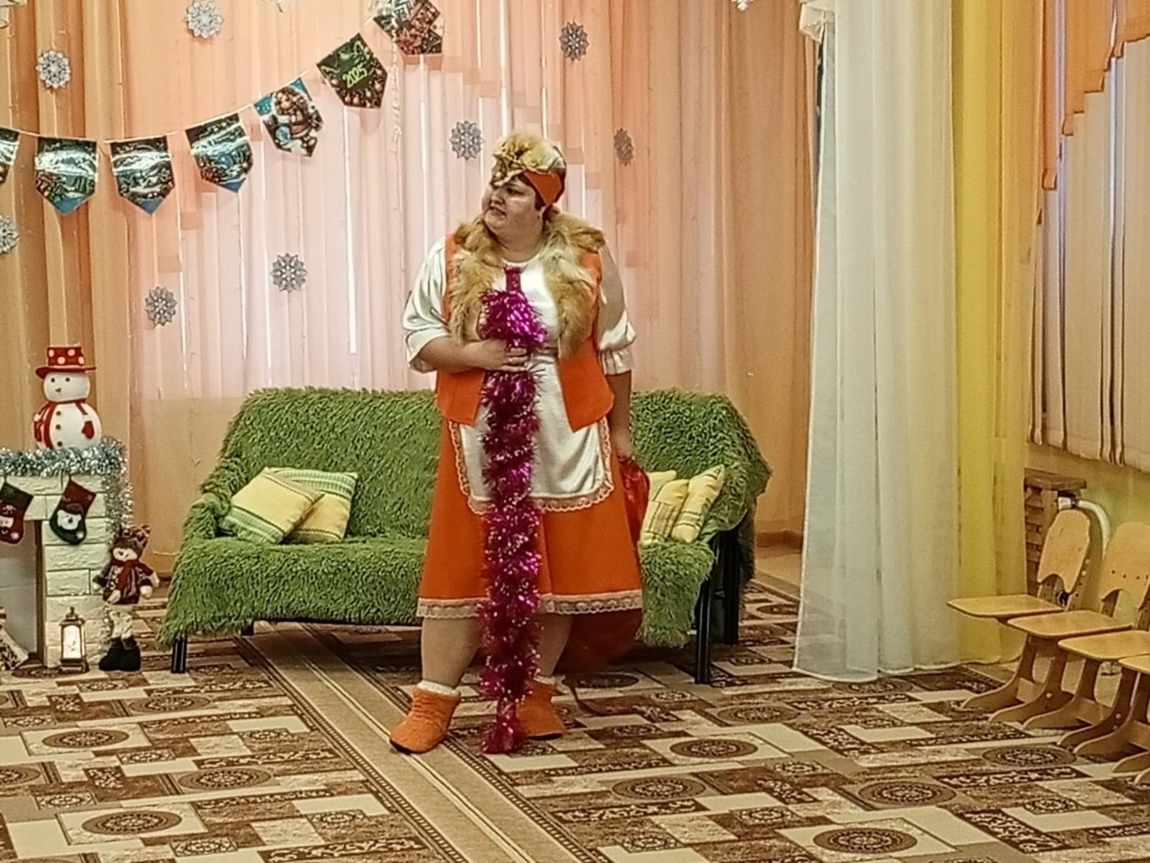

*(Лиса дотрагивается до елки посохом, и она загорается)*

**Лиса***:* А, ну милые огонечки, быстро в мешок!

# (Собирает огоньки, елка гаснет)

**Лиса***:* Ну, хватит, а то не донесу! *(вдруг замечает детей).*

Ой…а я…я…он…мы, то есть…

**Ведущая:** Можешь не продолжать! Ты зачем, Лиса, с елочки все огоньки забрала? А посох, зачем у Деда Мороза стащила?

**Лиса***:* а вот и не стащила! Я нашла его в лесу. У Деда Мороза и так всего много, а у меня ничего нет! Огоньки я вам не отдам! А вот посох, так и быть, оставлю! У меня от него все лапки замерзли*. (Убегает*)

**Ведущая:** Что же мы будем делать? Как нам теперь огоньки вернуть? Давайте звать Деда Мороза. Посох то его здесь. *(Все зовут Деда Мороза)*

# 06 В зал заходит Дед Мороз

# 

**Дед Мороз:** Иду! Иду! Не нашел я своего посоха! Как же я буду колдовать-то. И елочку без него мне не зажечь.

**Ведущая:** Да не горюй Дедушка Мороз, вот твой посох! Лиса проказница в лесу его нашла, да с собой прихватила. А потом твоим посохом ѐлочку зажгла, да огоньки в мешок попрятала.

**Дед Мороз:** Ну, это дело поправимое! Ёлочку мы зажжем, а лису проучим! Ну-ка, девица, подай посох! Да помогай! Чтоб зажечь огни на елке, я подую на иголки. *(Дует на ѐлочку)*

**Ведущая:** Громко скажем: Раз, два, три, наша елочка, гори! (*Все вместе, Дедушка Мороз стучит посохом)*

# 07 Повторяют два раза, ѐлочка загорается

**Ведущая:**

Вот она, елочка наша,

В блеске лучистых огней,

Всех она ярче и краше,

Всех зеленей и пышней!

**Дед Мороз:** Елка светится, искрится. Будем дети веселиться.

**Ведущая:** Дедушка Мороз, посмотри, сколько зайчат сегодня на праздник пришло, они для тебя станцуют танец.

# 08 танец зайцев

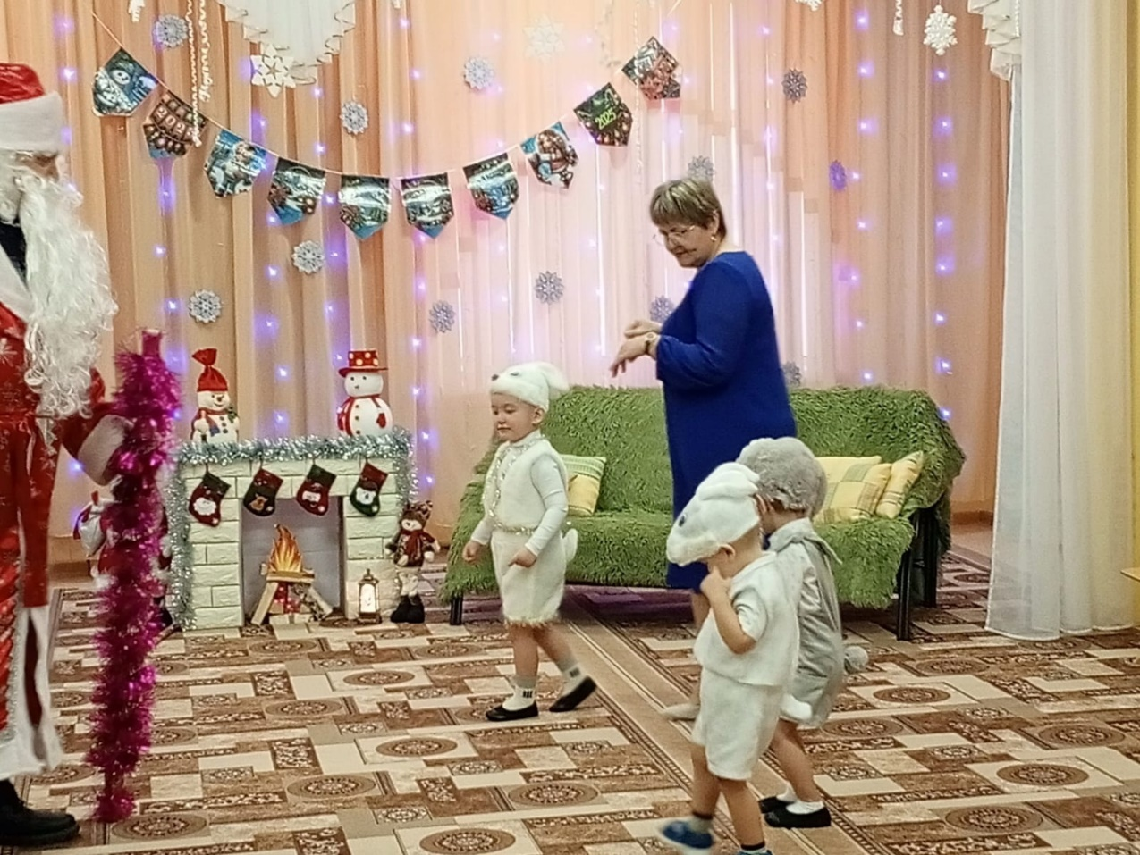

**Дед Мороз:** Ну зайчата молодцы, веселятся от души. Ребята, а давайте мы с вами в игру поиграем. Вставайте вокруг ѐлочки.

Буду с детками играть – начинаю колдовать!

Всех в зайчишек превращаю…

Попляшите, разрешаю! *(Ударяет посохом)*

*09 Звучит музыка, дети прыгают вокруг ѐлочки как зайчики)*

**Дед Мороз:** Буду с детками играть – начинаю колдовать!

Всех в медведей превращаю…

Покачайтесь, разрешаю! *(Ударяет посохом)*

*09 Звучит музыка, дети качаются как мишки, ходят вперевалочку*

**Дед Мороз:** Буду с детками играть – начинаю колдовать!

Всех в синичек превращаю…

Полетайте, разрешаю! *(Ударяет посохом)*

*09 Звучит музыку, дети бегают на носочках вокруг ѐлочки, машут крылышкам*

**Дед Мороз:** Буду с детками играть – начинаю колдовать!

Всех в сугробы превращаю…

Засыпайте, разрешаю! *(Ударяет посохом)*

# 09 Звучит музыка, дети садятся на корточки

**Дед Мороз:** Ох, устал я, отдохну… Сяду и вздремну.

*(Дед Мороз садиться)*

**Лиса**: Ну, вот, теперь я наконец-то достану все фонарики из мешка и полюбуюсь ими.

Они такие славные, горят разноцветными огоньками. *(Открывает мешок, а там снежки)*.

Ничего не понимаю! Что случилось с ѐлочными огоньками. Замерзли они что ли?

Противные огоньки, они в ледышки превратились!

**Дед Мороз:** Вот, вот по делом тебе, Лисонька! Как не стыдно!

**Лиса**: Стыдно, Дед Мороз, очень стыдно! Я больше так не буду!

**Ведущая:** Дедушка Мороз, ребята, давайте простим лису.

Посох, ведь она вернула, себе не забрала!

Ребята, простим Лису? *(Ответы детей)*

**Дед Мороз:** Ну, ладно! Только, Лиса, поиграй с ребятками.

**Лиса**: Конечно! С удовольствием! Ребята, давайте в снежки играть!

# 10 Проводится игра в снежки

**Дед Мороз:** Как мы славно поиграли,

Ох, как жарко стало в зале.

Таю, таю…. *(Садится на стул)*

**Ведущая:** Ребята, скорее дуйте на Деда Мороза *(Дети дуют).*

**Дед Мороз:** Спасибо, сразу легче стало.

**Ведущая:** Дедушка Мороз, давай позовем сюда снегурочек,

Они здесь потанцуют, холодом подуют.

А лиса им поможет

# 11 Девочки вместе с Лисой исполняют танец

**Дед Мороз:** Молодцы снежинки, как красиво танцевали, мне сразу легче стало.

**Ведущая:** Дедушка, а ты ничего не забыл?

**Дед Мороз:** Что забыл? Сейчас проверю!

Шапка здесь и шубка здесь!

Дед Мороз с детьми играл? ***(Дети: Да!)***

Возле елочки плясал? ***(Дети: Да!)***

Песни пел, детей смешил? ***(Дети: Да!)*** Что же старый дед забыл?

***(Дети: Подарки! Ведущая и Лиса помогают детям отвечать)***

Что-что? ***(Дети: Подарки!)***

**Дед Мороз:** Ах, подарки! Ну, конечно, много-много подарков привез!

А где же мой большой мешок? Уж, не в лесу ли я его оставил? *(Оглядывается, ищут мешок)*

**Ведущая:** Что, дедушка, потерялись подарки?

**Дед Мороз:** Не волнуйтесь понапрасну, будет все у нас прекрасно! Пошепчусь я с елочкой-зелененькой иголочкой,

И она поможет нам – подарки будут малышам.

*(Дед Мороз загадочно «шепчется» с ѐлочкой)*

**12 Голос ёлки:** Ты подарки детям нес, добрый Дедушка Мороз,

Да мешок-то обронил, а снежок его укрыл.

А я все веточкой накрыла и подарки сохранила.

Наклонись-ка! Приглядись-ка!

**Дед Мороз:** А под елкой целый клад! Здесь подарки для ребят!

*13 Звучит музыка, Дед Мороз вместе с Лисой раздают подарки*

**Дед Мороз:** Все подарки получили? Никого мы не забыли?Пришла пора, проститься, нужно Всех поздравляю от души!

**Лиса:** Пусть Новый год встречают дружно

И взрослые и малыши!

*14 Звучит весѐлая новогодняя музыка, дети фотографируются с героями*

